1天20个，吃出食管破裂，柿子别和牛奶、鸡蛋同吃！

只听说吃柿子，容易得胃结石
没想到吃太多了竟然，吃出了食管破裂一度危及生命
太多，到底是多少
10天200多个
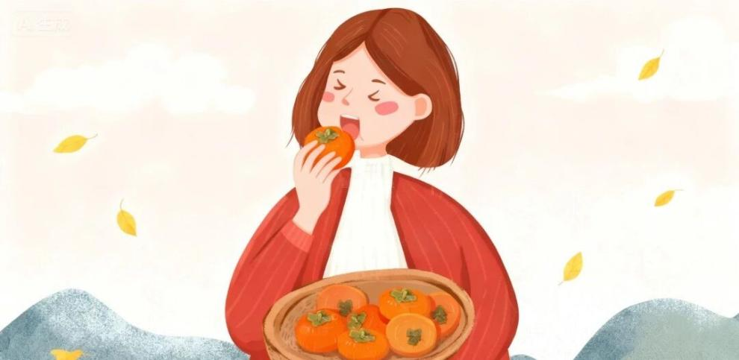
贪嘴惹得祸
刘大妈小院里有两棵柿子树，柿子成熟后清甜软糯，饭前来两个开开胃，饭后来两个解解腻......短短10天内，刘大妈累计吃了200多个。

大量柿石逐渐成型，并“堆积如山”地崁顿在食管狭窄段。
起初，刘大妈只是胃部隐隐作痛，伴随轻微的腹胀、恶心与呕吐感，她只当是普通的消化不良，并未予以重视。
随着柿石愈发庞大，对食管壁施加的压力也与日俱增，犹如一颗定时炸弹。随后，刘大妈出现肠梗阻，开始剧烈恶心呕吐，引发食管内压力急剧升高，最终导致食管破裂，胃酸携带着食物残渣流入胸腔，引发了极为严重的感染。
最后不得已，经手术，从食管内取出了一块长约8厘米，直径超过3厘米的柿石。虽经救治刘大妈保住了性命，但破裂的食管手术修补后，在很长一段时间内进食都会受到一定影响，再也不能“想吃啥吃啥”了。此后的康复之路也十分漫长，对身体影响很大。

听医生说
柿子含有较多的鞣酸和果胶，鞣酸和胃酸反应，可以生成沉淀物质，如果胃里还有蛋白质食物，这个反应就更剧烈。加之黏稠的果胶推波助澜，把沉淀往一起裹，就容易生成胃柿石。
胃柿石在胃内的时间越长，团块形成越结实，越难排出体外。如果柿石不能从胃幽门口排出，可能会堵塞在该处，引起腹痛、恶心呕吐等症状；即使勉强通过胃幽门口，也很难通过小肠出口，从而导致肠梗阻。
肠梗阻易引发呕吐，剧烈呕吐会导致食管内压力急剧升高，从而引发食管破裂。除呕吐外，食管破裂的常见原因还包括外力损伤、吞食异物（如鱼刺、骨头等）、医源性损伤、食管疾病(如食管癌、食管憩室等)等。
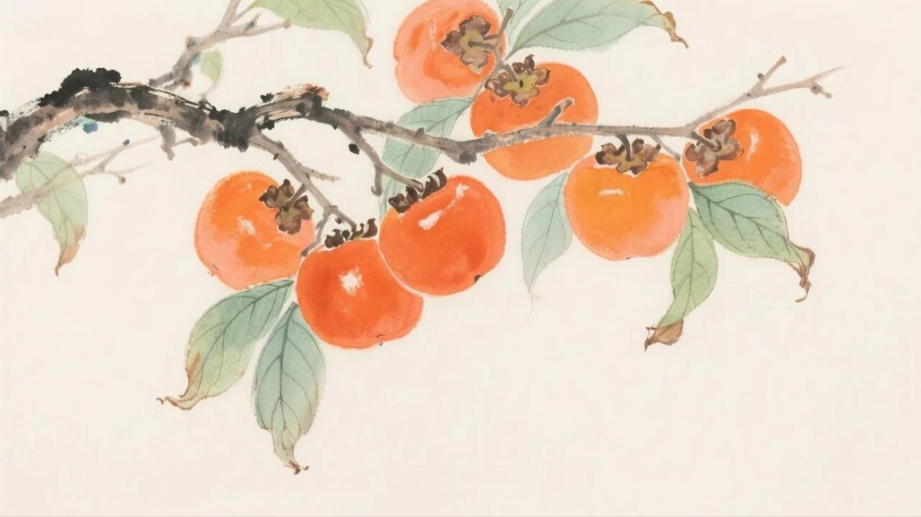
好吃也要科学吃
如何既能品尝柿子的美味，又能确保身体健康，我们需要掌握科学的食用方法：
控制食用量：一般而言，每日食用1~2个中等大小的柿子最为适宜，这样能避免鞣酸过量摄入。
避免空腹食用：空腹时胃酸分泌处于高峰，此时食用柿子，鞣酸与胃酸相遇，极易形成柿石。因此，空腹状态下不要吃柿子。
拒绝未成熟柿子：未成熟的柿子鞣酸含量较高，特别是果肉外皮层，鞣酸分布较多，而熟透的柿子鞣酸含量则显著降低。
避免与高蛋白食物同食：柿子中的鞣酸容易与高蛋白食物中的蛋白质发生反应，生成难以消化的物质，影响营养吸收。食用柿子时应避免与牛奶、鸡蛋等高蛋白食物同时食用。
警惕身体不适症状：倘若食用柿子后出现腹痛、腹胀、恶心、呕吐等不适症状，务必提高警惕，及时就医，以免贻误病情，让小恙酿成大祸。

作者：潜艳、胡兰
审稿：李阳凯

